## 

## ***FACCAT - FACULDADES INTEGRADAS DE TAQUARA***

## ***CURSO DE LETRAS***

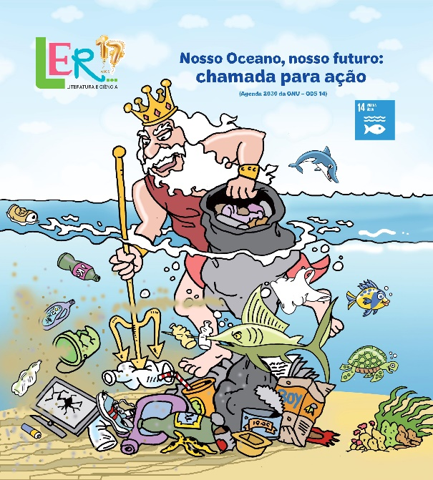

**ABORDAGEM DE TEXTOS**

**FASCÍCULO II – 2019**

**NOSSO OCEANO, NOSSO FUTURO: CHAMADA PARA AÇÃO**

(Agenda 2030 da ONU – ODS 14)

## *ELABORADO POR:*

## *DAIANA CAMPANI DE CASTILHOS*

*DIEILA DOS SANTOS NUNES*

## *JULIANA STRECKER*

## *LIANE FILOMENA MÜLLER*

## *LUCIANE MARIA WAGNER RAUPP*

## *VERA LÚCIA WINTER*

taquara, julho de 2019.

|  |
| --- |
| **Carta ao oceano**  Por Luciane Raupp  Prainha, 05 de junho de 2019.  Prezado Oceano!  Meu nome é João Pedro. Há 10 anos, tenho me divertido muito em suas águas. Mas hoje preciso pedir desculpas para você. Quero dizer, só para você não, mas para todo o Meio Ambiente. Desculpe pelos maus tratos.  Quero começar pedindo desculpas por toda aquela montanha de fraldas descartáveis que meus pais usaram em mim. Sabe como é, era bebê coisa e tal. Mas juro que, se eu tiver filho um dia, não vou usar isso nele, nem produzir essa montanha de lixo particular só por causa de xixi e de cocô. Eu mesmo lavarei as fraldas de pano.  Falando em lixo, quero pedir desculpas por todo o lixo produzido nas minhas festinhas de aniversário. Foram milhares de copinhos, pratinhos, garfinhos, canudinhos, colherinhas, embalagens. Só faltaram me jogar fora junto com tanta coisa descartável. Minha mãe é exagerada, e tenho certeza de que foi cometido o abuso de jogar comida fora.  Também quero pedir desculpas por todas as vezes em que não joguei o lixo no lugar certo. Por todas as vezes em que não desliguei a luz, o ar-condicionado, a TV. Por todas as vezes que demorei demais, demais no banho.  Só quero dizer, Senhor Oceano, que eu o respeito, admiro e curto pra caramba. Suas ondas são meu espetáculo favorito. Sei que tudo o que faço de ruim contra o meio ambiente reflete no Senhor. Prometo ser um pré-adolescente, um adolescente e um adulto melhor do que fui como criança até agora.  Respeitosamente,  João Pedro. |



**ABORDAGEM DO TEXTO *PEIXINHO ARCO-ÍRIS – P.6***

**Atividade de motivação:**

O professor pode propor a confecção de um peixinho, com a mão do aluno, tal como o exemplo abaixo. Pode ser feito com tinta, como na imagem:

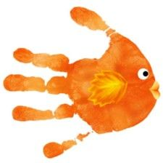

https://br.pinterest.com/pin/540572761494350670/?lp=true

Ou pode ser feito a lápis, com o contorno da mão do aluno. Mas é importante que o professor diga que o aluno deverá confeccionar um peixinho que tenha o nome de Arco-Íris e que será o personagem principal da história que a turma irá ler.

**Atividades de leitura-descoberta:**

1. Qual a característica física do peixinho que justifica seu nome?
2. O que há de diferente entre o peixinho que você desenhou na atividade de motivação e a descrição feita no texto?
3. Por que a palavra “Arco-Íris” aparece com letra maiúscula?
4. Faça outra frase em que ela apareça com letra minúscula.
5. Por que os outros peixes ficavam encantados com o Arco-Íris?
6. Escreva os dois adjetivos que são atribuídos ao peixinho Arco-Íris no momento em que ele não dava atenção aos outros peixes:



1. Complete os quadrinhos, escrevendo as consequências das ações do texto:

Arco-Íris negou-se a dar suas escamas.

Os outros peixinhos..........................................

Arco-Íris ficou muito triste.

Ele procurou...............................................................................

1. Escreva a fala da estrela do mar e a do polvo ao peixinho, usando o sinal de pontuação adequado:

.................................................................................................................................

.................................................................................................................................

1. Qual foi a solução para a tristeza do Arco-Íris?
2. Desenhe o final do texto, observando a cena descrita no penúltimo parágrafo:
3. Dê um nome a cada um dos peixinhos que você desenhou no exercício anterior:

**Atividade de pós-leitura:**

Reescreva o texto, adaptando-o, como se o narrador fosse o próprio peixinho, contando sua mudança.

**ABORDAGEM DO CONTO *A PEQUENA SEREIA – P.6***

Antes de sugerir atividades de exploração textual, é importante fazer algumas observações a partir do gênero literário no qual o conto se insere. *A Pequena Sereia* é uma adaptação moderna dos tradicionais contos de fada e, como tal, conserva em sua estrutura alguns dos elementos daqueles antigos contos, que originados entre os celtas estavam ligados ao sobrenatural, ao mistério e visavam à realização interior do ser humano. Pela limitação imposta pelo corpo e pelo mundo em que vive, é natural a necessidade de o homem ter uma ajuda mágica e com ela surge a presença forte do *mito*. Ele representa um mundo dramático, cujas ações, forças e poderes são conflitantes.

O conto de fadas tradicional apresenta, entre outras, algumas características que o acompanham através dos tempos. Entre elas:

* A presença da metamorfose ;
* O uso de talismãs (varinha de condão, objetos mágicos, por exemplo);
* A força do destino;
* Os valores ético-ideológicos: preocupação com a sobrevivência; valorização da palavra dada; o mal recebe castigo e o bem é punido; a esperteza vence a força bruta; a mulher é mediadora e deve apresentar, como qualidades, beleza, modéstia, recato e obediência ao homem (pai, marido). Também é destacada, nos contos tradicionais, a ambiguidade da natureza feminina.

É importante ressaltar que, de acordo com Mantovani, 1974, a mais antiga menção a seres mágicos ( fadas) é atribuída a um geógrafo que viveu no século I, chamado Pomponius Mela, que as caracteriza como *ondinas* - gênios da água – que com seu canto e invocações influenciavam os ventos e os oceanos, assunto que é explorado nos fascículo 2/2019. Esses seres das águas evoluíram e se apresentaram, também, como sereias – elementos mitológicos presentes no imaginário e na literatura de todas as culturas.

Texto baseado em: COELHO,Nelly Novaes. Literatura Infantil: teoria,análise,didática. São Paulo: Moderna,2005

**Atividade de motivação:** o professor seleciona algum vídeo que explore o oceano: pode ser de animais que o habitam, surfistas, pescadores, banhistas ou outros de sua escolha. A partir do vídeo, faz uma roda de conversa explorando os elementos que mais se destacaram para os alunos e introduz o elemento mítico, questionando sobre a presença de sereias, monstros marinhos. De acordo com a faixa etária dos alunos, podem fazer desenhos com sereias, animais marinhos e organizá-los em um móbile. Também podem criar tirinhas com esses personagens, colando-os em um painel que será afixado na porta da sala de aula.

**Atividades de pré-leitura**:

1. Você conhece o mar?
2. Você gosta dele?
3. O que mais o(a) atrai no mar?
4. Já ouviu falar sobre sereias?
5. Já leu sobre elas? O quê?

**Atividades de leitura-descoberta:**

1. No espaço abaixo, desenhe como você imagina a pequena sereia:
2. A partir dos elementos que o conto fornece, descreva a pequena sereia.
3. Qual foi o presente que a pequena sereia recebeu? Por que ele foi caracterizado como especial?
4. Quando a sereia ganhou o presente? Qual é o motivo de recebê-lo nesse momento? Comente.
5. O que aconteceu quando ela nadou até a superfície?
6. Para realizar seu sonho, o que a sereia pediu para a bruxa das águas?
7. Existe bruxa das águas? Como você a imagina?
8. A bruxa atendeu-a? O que aconteceu?
9. Depois que a sereia conseguiu seu objetivo, ela e o príncipe ficaram amigos. Qual obstáculo surgiu para deixar a sereia muito triste?
10. O que as amigas sugeriram para a sereia fazer? Você concorda com a sugestão dada? Justifique.
11. Ela seguiu a sugestão das amigas? Comente.
12. Por que ela não conseguiu realizar o que as amigas sugeriram? Será que foi só falta de coragem?
13. A próxima ação da sereia foi...................................................................................
14. Qual o motivo de ter sido recompensada? Qual foi sua recompensa?
15. Substitua as palavras ou expressões sublinhadas por outra, mantendo seu significado:

* “Se é isso que queres, o terás em troca de tua voz”
* “Ficou maravilhado com sua beleza...”
* “...a Pequena Sereia chorava sua triste sorte à beira mar,...”
* “Os convidados dançaram felizes e alheios ao terrível destino de Pequena Sereia.”

1. Vamos estabelecer a ordem em que as ações ocorrem no conto? Complete os espaços em branco, escrevendo, com suas próprias palavras, as ações que faltam na sequência.

* A Pequena Sereia recebeu um presente especial
* ...............................................................................
* A Pequena Sereia não podia esquecer o príncipe.
* ...............................................................................
* ...............................................................................
* A sereia aceitou, tomou a poção mágica
* ...............................................................................
* ...............................................................................
* A Pequena Sereia e o príncipe tornaram-se amigos.
* O príncipe estava comprometido com uma princesa e eles iriam casar-se.
* ...............................................................................
* ..............................................................................
* Ofereceram-lhe um punhal para que matasse o príncipe.
* ..............................................................................
* Chegou o dia do casamento.
* ..............................................................................
* ..............................................................................
* Ela não morreu; transformou-se em uma deusa dos mares.
* .............................................................................

1. Será que o conto lido é um conto de fadas? Vamos conferir, observando se ele apresenta algumas das características destacadas no início da abordagem. Responda:

* Qual é o talismã?
* Houve metamorfose? Se a resposta for positiva, como ela ocorreu?
* Aparece a valorização da palavra dada? Exemplifique.
* O mal foi castigado e o bem recompensado? Explique.
* A mulher (representada pela sereia) apresenta as qualidades destacadas? Quais são elas?

**Sugestões de atividades de pós-leitura:**

1. Agora que você já conhece algumas das características dos contos de fadas, escolha, como personagem, algum habitante dos oceanos e com ele escreva o seu conto.
2. Assista algum vídeo ou documentário sobre sereias e, depois, compare-os ao conto. Organize sua comparação em forma de colunas.
3. Imagine que a sereia do conto pudesse falar...Como ela contaria sua história para o príncipe?
4. Escreva um novo final para o conto.
5. Escreva um poema explorando o amor impossível da sereia. Não esqueça da rima!
6. Crie um possível diálogo entre uma sereia e um pescador que, sem querer, a tivesse fisgado. É importante respeitar a estrutura do diálogo.
7. Crie cartazes explorando denúncias, pedidos de socorro dos seres do mar em relação à poluição do seu habitat. Depois, afixe-os nos corredores de sua escola.
8. Você é um jornalista que tem como tarefa escrever uma notícia sobre poluição dos mares e oceanos. Uma notícia bem estruturada precisa responder às perguntas: O quê? Quem? Quando? Como? Por quê? Insira, também, uma foto com legenda.

**ABORDAGEM DO TEXTO *MULHERES DO MAR – P.7***

**1 Atividades de motivação**

**-** Exibição do vídeo de surf do bicampeão mundial Gabriel Medina. Disponível em: <https://www.youtube.com/watch?v=z8W--3P7Ho8>

- Observação de uma prancha de surf: quais são as partes, para que servem. (Por exemplo, pode ser consultado, para tanto, o site *Alone surf,* disponível em: <https://alonesurf.com.br/tudo-sobre-prancha-surf/>).

**2 Pré-leitura/ ativação dos conhecimentos prévios**

- Vocês sabem quem é Gabriel Medina?

- Vocês sabem quem é a atual campeã brasileira de surf?

- Vocês conhecem algum surfista ou alguma surfista?

- Já foram à praia? Já tomaram banho de mar? Gostariam de ir (de novo)? Por quê?

- Do que pode tratar um poema cujo título é *Mulheres do mar?* Quais são as atividades que poderiam fazer lá?

**3 Atividades de leitura-descoberta**

**a) Sobre a primeira estrofe:**

**-** Por que a menina está sorrindo na beira do mar? O que ela poderia estar pensando?

- Por que a menina está com as mãos em prece?

- A que encontro o poema se refere?

- Qual é a relação entre “vento favorável” e o encontro da menina?

- Veja o seguinte significado de “inexorável”:

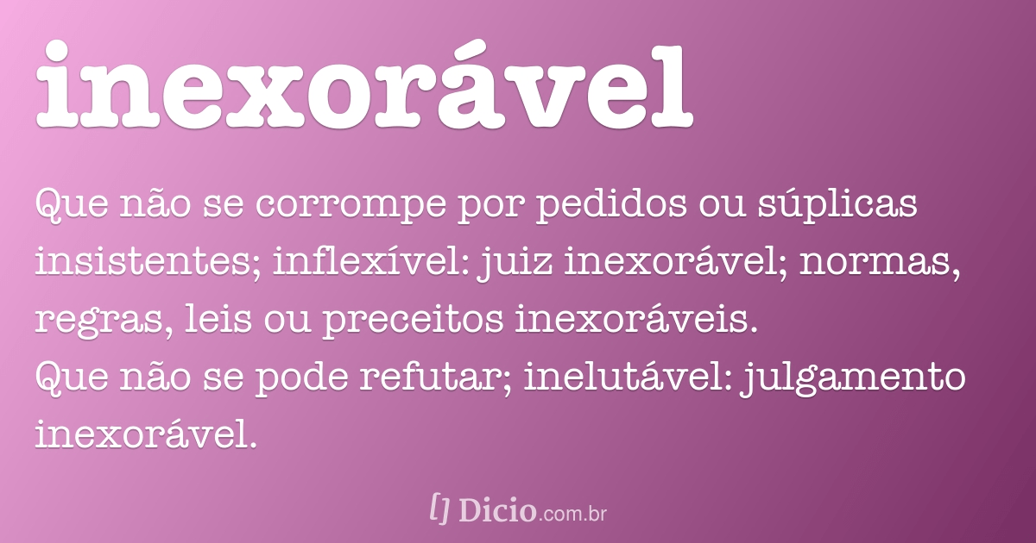

Fonte: Dicionário On-Line.

Levando em conta esse significado, por que o encontro da menina seria “inexorável”?

- Quem seriam as “Rainhas do mar” das quais o poema fala?

**b) Sobre a segunda estrofe:**

**-** A quem a menina é comparada? Por quê?

- Quem se chama “Janaína”?

- Quem é mãe de Orixá?

- A que religião o texto faz referência?

**c) Sobre a terceira estrofe:**

- Reorganize os versos a fim de que a rima fique emparelhada e mais clara.

- De qual deusa da mitologia greco-latina o poema fala?

- Pesquise:

* O que essa deusa tem a ver com a espuma do mar?
* Quem são os marinheiros que cantavam para essa deusa?

**d) Sobre a quarta estrofe:**

**-** A quem a menina é comparada? Por quê?

- Qual é a outra comparação contida na quarta estrofe?

**e) Afinal, quais seriam as “mulheres do mar” das quais fala o poema?**

f) Por que essas mulheres seriam inspiração para a menina?

g) O poema fala em “mulheres do mar, mulheres do oceano”. Pesquise: qual é a diferença entre “mar” e “oceano”?

h) Faça uma tabela: o que cada uma dessas “deusas” inspiraria para a menina?

i) Tendo em vista essas inspirações, como você imagina a menina?

j) No último verso do poema, lemos: “Rainhas dos sentimentos humanos”. Quais sentimentos as histórias dessas personagens mítico-religiosas poderiam despertar nas pessoas?

**4 Atividade de pós-leitura:**

1. Pesquise sobre as “mulheres” mencionadas no texto: Iemanjá, Iara, Sereia, Afrodite e anote:

|  |  |  |  |
| --- | --- | --- | --- |
|  | Origem | Outros nomes | O que representa |
| Iemanjá |  |  |  |
| Iara |  |  |  |
| Sereia |  |  |  |
| Afrodite |  |  |  |

1. Pesquise sobre os surfistas e as surfistas do Brasil: quem são os atuais campeões e as atuais campeãs. Verifique também se há o mesmo destaque para o surf feminino e para o surf masculino na mídia. Reflita sobre isso.
2. O poema fala que as “mulheres do mar” são “rainhas dos sentimentos humanos”. O mar, porém, nos desperta vários sentimentos.

Imagine-se, agora, à beira do mar, na praia, em um dia de céu azul e de temperatura agradável.

Descreva seus pensamentos e seus sentimentos.

1. Se você estivesse à beira do mar, qual seria a sua vontade inexorável? Escreva sobre isso.

**ABORDAGEM DOS TEXTOS DAS PÁGINAS 2, 3, 4 e 5**

I. Ativando o pré-conhecimento:

1) No link <https://brasilescola.uol.com.br/geografia/poluicao-marinha.htm>, lemos o seguinte: *A poluição marinha ocorre porque tanto os mares quanto os oceanos recebem diariamente, em todo o mundo, uma infinidade de poluentes, como esgoto doméstico, industriais, lixo sólido, que são levados pelos rios que deságuam no mar* , o que nos leva a concluir que há uma diferença entre mar e oceano. Estabeleça quais são essas diferenças.

**Obs**: A resposta poderá ser encontrada no link <https://alunosonline.uol.com.br/geografia/diferenca-entre-mar-oceano.html>. Acesso em 02 jul. 2019.

2) Ainda falando sobre oceanos, marque F ou V para as afirmativas abaixo:

a) ( ) Existem apenas cinco oceanos no nosso planeta – Índico, Pacífico, Atlântico, Glacial Ártico e Glacial Antártico.

b) ( ) O Mar Morto, embora possua esse nome, não é um mar de verdade, já que não possui ligação direta com nenhum oceano, sendo classificado como um grande lago de água salgada.

c) ( ) Há uma estrofe numa das músicas de Lulu Santos que diz o seguinte: *Pois bem, cheguei / Quero ficar bem à vontade/ Na verdade eu sou assim/****Descobridor dos sete mares****/Navegar eu quero*, cuja expressão destacada se justifica pelo fato de, em tempos antigos, os oceanos serem classificados em sete, havendo, além do Índico, do Antártico e do Ártico, o Pacífico do norte, o Pacífico do Sul, o Atlântico norte e o Atlântico sul.

d) ( ) Fala-se muito na poluição dos mares e oceanos, mas, como os oceanos possuem grande capacidade de regeneração, ou seja, conseguem diluir a poluição, essa quantidade de esgotos, produtos químicos, petróleo, entre outros, lançada nas águas marinhas nas últimas décadas, é menor que a capacidade de regeneração.

e) ( ) Pelo que se pode ver na imagem abaixo, o Mar Mediterrâneo, o mais poluído da Terra, por ficar fechado e cercado por mais de 20 países, pode levar mais tempo para renovar-se que os demais.

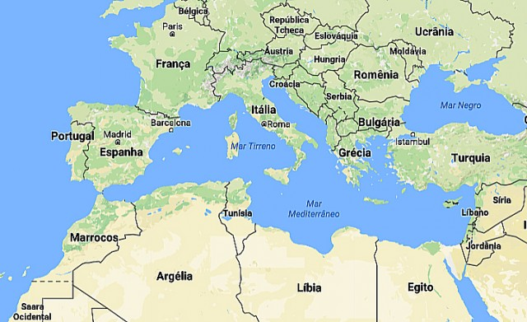

3. Já que estamos falando de oceanos, tente adivinhar quais são os animais marinhos abaixo, relacionando as colunas:

|  |  |
| --- | --- |
| (1) leão-marinho |  |
| (2) pelicano | Resultado de imagem para leÃ£o-marinho fotos |
| (3) cracas |  |
| (4) esponjas |  |
| (5) lagosta |  |
| (6) anêmona do mar |  |

**II. Atividades de leitura**

Observe os textos das páginas 2 e 3 e responda ao que se pede:

a) Como vimos, a terra tem cerca de 250 milhões de anos, e sua composição era bem diferente da que temos hoje. A que se deveu isso?

b) Relacione as colunas a partir das informações obtidas na página:

|  |  |
| --- | --- |
| **(1) Talude continental** | ( ) zona de transição entre a massa continental e o fundo dos oceanos |
| **(2) Bacia oceânica** | ( ) pequenas extensões de terras emersas que se formam no fundo dos oceanos e se afloram na superfície. |
| **(3) Fossas marinhas** | ( ) maiores cadeias de montanhas do mundo localizadas no assoalho oceânico. |
| **(4)** **Ilhas oceânicas** | ( ) área sedimentar encontrada em regiões profundas do oceano, numa profundidade que oscila entre 2.000 a 5.000 metros e relevo suave. |
| **(5)** **Planalto continental** | ( ) área de grande declive, muito estreita, cujo relevo tem início a 200 metros de profundidade, podendo atingir aproximadamente 2.000 metros. |
| **(6) Cadeias oceânicas** | áreas profundas dos oceanos que podem atingir 8.000 metros. |

Observe: ***Lá*** *não há luz solar e a vida existente é pouco conhecida; as águas atingem temperaturas muito baixas*.

c) a que lugar remete o advérbio destacado na frase?

d) qual a temperatura que você supõe que atinjam as águas?

e) Aponte os motivos pelos quais as regiões das fossas oceânicas são adversas aos seres vivos.

f) No texto Os animais do oceano..., a autora se refere ao oceano com a expressão “esta imensidão de água”. Pense de que outras maneiras você poderia referir-se a ele.

g) Qual a fonte utilizada por ela para trazer a informação da existência de mais de 15 000 espécies de animais marinhos? Qual a importância de se empregar uma fonte como essa?

h) Quais as dificuldades para que se conheça apenas 20 a 30% da vida marinha?

i) Observe que o título do segundo texto é *O mar não está para peixe*. O que esse título pode sugerir ao leitor? Observe que há outros, cujo significado você deverá definir:

|  |  |
| --- | --- |
| DITO | SIGNIFICADO |
| A vaca foi p’ro brejo |  |
| Chutar o pau da barraca |  |
| Defender com unhas e dentes |  |
| Mas será o pé do Benedito? |  |

j) Por que o espanto de ser encontrado lixo nas fossas oceânicas?

l) Como sabemos, o plástico tem sido um dos grandes responsáveis pela poluição dos nossos oceanos, que viraram “as grandes lixeiras do mundo”, mesmo que esse lixo não seja jogado diretamente ali. Como isso acontece?

m) O que você entende por “cadeia alimentar’ de que nos fala o texto cujo título é “Nós estamos comendo plástico?” Elabore um exemplo ilustrativo de uma cadeia alimentar.

n) Por fim, é sugerido que mudemos os nossos hábitos em relação aos cuidados com a natureza. Pense em outras atitudes, além de separar o lixo, não usar copos nem canudinhos plásticos, que podem ser adotadas por você, seus amigos e familiares. Reúna um grupo de colegas e crie uma campanha para participar desse movimento.

3. Produzindo texto:

I. A partir da imagem abaixo, redija um texto que fale sobre a poluição dos mares e oceanos e suas consequências para a vida marinha.

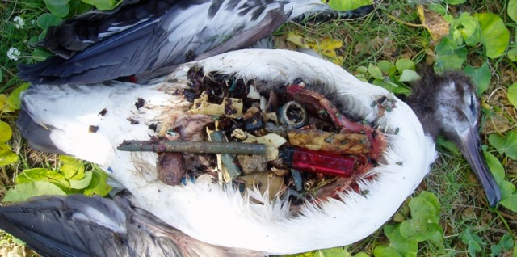

Disponível em <https://marsemfim.com.br/mares-e-oceanos-mais-poluidos/Acesso em 02 jul. 2019>.

II. Muitas instituições de ensino já estão adotando em seus currículos uma educação ambiental, visando à compreensão por parte de seus alunos dos conceitos relacionados com o meio ambiente, sustentabilidade, preservação e conservação. Isso tudo visa também à formação de cidadãos conscientes e críticos, fortalecendo sua postura cidadã. Desse modo, o aluno aprenderá a se relacionar com o meio ambiente, desenvolvendo um espírito cooperativo e comprometido com o futuro do planeta.

Redija uma carta para o(a) supervisor(a) de sua escola, sugerindo um currículo que também privilegie esses conteúdos. Não esqueça de seguir o modelo do gênero carta, apresentar o assunto e os argumentos que justificam o seu pedido.

Links pesquisados:

<http://informaraprendersaber.blogspot.com/2011/06/origem-de-alguns-proverbios-e-ditos.html>

<https://latina.com.br/20-maneiras-de-preservar-o-meio-ambiente/>

[https://marsemfim.com.br/mares-e-oceanos-mais-poluidos/Acesso em 02 jul. 2019](https://marsemfim.com.br/mares-e-oceanos-mais-poluidos/Acesso%20em%2002%20jul.%202019)